Resumo do projeto mult-agent

1. O que é o projeto

mult-agent é uma aplicação de linha de comando (CLI) de pesquisa assistida por
um modelo de linguagem (LLM). A partir de um tema digitado pela pessoa usuária, a
ferramenta:

1. busca páginas na web (mecanismo DuckDuckGo);
2. baixa cada página e extrai o texto principal;
3. envia esse texto para um LLM executado localmente na máquina (via Ollama,
modelo qwen2.5:7b) para resumo;
4. combina os resumos numa síntese única com citações numeradas;
5. gera as referências bibliográficas no padrão IEEE;
6. salva um relatório em .txt com cabeçalho de auditoria e registra a consulta
num log de histórico.

2. Objetivo de estudo

O projeto foi construído para investigar a fronteira entre dois paradigmas de construção de sistemas com LLM:

Paradigma | Quem decide a sequência de passos | Como é chamado na literatura
Workflow / pipeline | o código (for/if fixos escritos pela pessoa desenvolvedora) | workflow, pipeline determinístico
Agente autônomo | o próprio modelo, num laço de tool-calling | agent

Por isso a aplicação oferece dois modos de execução, selecionados num menu
inicial, que produzem o mesmo tipo de saída mas por caminhos conceitualmente
diferentes.

Modo 1 — Pipeline determinístico

O fluxo é fixo e escrito em código. O LLM é chamado apenas para tarefas pontuais
(moderar um tema, resumir uma página, sintetizar os resumos) e nunca decide qual
é o próximo passo. A sequência é sempre: buscar → ler N páginas → resumir cada
uma → sintetizar → montar referências → salvar.

Modo 2 — Agente autônomo
Existe um laço de decisão: a cada rodada, o modelo recebe a lista de
ferramentas disponíveis (web_search, read_page) e responde uma de duas coisas:
- "chame a ferramenta X com estes argumentos" → o código executa a função Python
correspondente, devolve o resultado ao modelo e o laço continua;
- um texto normal, sem pedir ferramenta → é a resposta final e o laço termina.

Quem decide se busca, o que busca, quantas vezes, quais páginas ler
e quando já tem informação suficiente é o modelo. O laço de tool-calling foi
escrito à mão (cerca de 50 linhas) em vez de usar um framework, para fins de
estudo — é o mesmo mecanismo que AgentExecutor / create_react_agent do
LangChain implementam internamente.
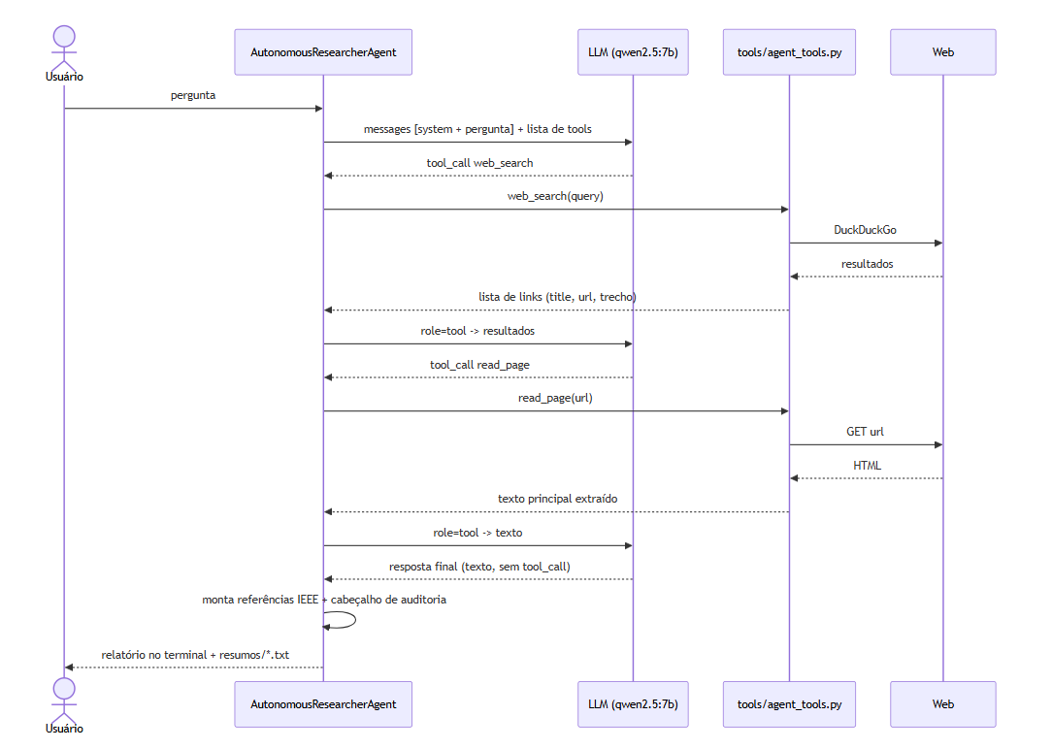

3. Arquitetura

O código é organizado em camadas, com uma regra de dependência unidirecional
(análoga a uma arquitetura em camadas de aplicação Java):

main.py → CLI: menu de modo, coleta nome/idade, laço de perguntas (camada "controller")
│
├── agents/
│ ├── researcher_agent.py → Modo 1: pipeline determinístico (camada "serviço")
│ ├── autonomous_agent.py → Modo 2: laço de tool-calling (camada "serviço")
│ └── audit.py → auditoria, referências IEEE, log (compartilhado)
│
├── llm_client.py → comunicação com o LLM via biblioteca `ollama` (camada "client")
├── langchain_client.py → alternativa via LangChain
│
└── tools/
├── search.py → search_web(): busca no DuckDuckGo (camada "infra")
├── scraper.py → fetch_page_text(): download + extração de texto
└── agent_tools.py → web_search / read_page expostas AO MODELO no Modo 2

Regra de dependência: tools/ não conhece agents/; agents/ conhece
tools/ e os clients; main.py só conhece agents/.

A saída é gravada na pasta resumos/ (criada em tempo de execução):

- resumos/<timestamp>_<tema>.txt — um arquivo por pesquisa concluída, contendo
cabeçalho de auditoria + síntese + referências IEEE;
- resumos/historico_auditoria.log — uma linha para toda tentativa de
pesquisa, inclusive as bloqueadas.

4. Decisões de projeto relevantes

- Segurança não é delegada ao modelo. Há um filtro determinístico para pessoas
usuárias menores de 18 anos: antes de qualquer busca, nos dois modos, o tema é
submetido a uma verificação de adequação. Se reprovado, a pesquisa é bloqueada e
registrada no log.
- As referências IEEE são montadas em Python puro, a partir das páginas que
realmente passaram pela função de leitura — não pelo LLM. Modelos de linguagem
costumam "citar" URLs inexistentes; essas são descartadas.
- Rastreabilidade / auditoria. Todo relatório traz um cabeçalho com pessoa
usuária, idade, pergunta feita, data/hora, navegador padrão do sistema,
mecanismo de busca, modelo LLM e versão do agente. No Modo 2 há linhas extras
(número de rodadas de decisão, de buscas e de páginas lidas).
- Freios determinísticos no Modo 2. Como o qwen2.5:7b é um modelo pequeno,
às vezes ele ignora as ferramentas e tenta responder "de memória". Há dois
mecanismos de contenção (um lembrete injetado e uma leitura automática das
primeiras páginas) para garantir que a resposta final seja fundamentada em
fontes reais. Com um modelo maior, ou via API, esses freios quase não disparam.

5. Tecnologias utilizadas

Componente | Ferramenta
Linguagem | Python 3.12
LLM local | Ollama + modelo qwen2.5:7b
Busca web | DuckDuckGo (biblioteca ddgs)
Extração de texto | trafilatura, com fallback puro-Python (html.parser + httpx)
Interface de terminal | rich
Framework de agente (alternativo) | langchain-core / langchain-ollama

6. Como executar

Pré-requisito: o aplicativo Ollama em execução (servidor local em
localhost:11434) com o modelo baixado (ollama pull qwen2.5:7b).

# instalar as dependências (uma vez)
.venv\Scripts\python.exe -m pip install -r requirements.txt
# executar
.venv\Scripts\python.exe main.py
No menu inicial, escolha o modo 1 (pipeline determinístico) ou 2 (agente
autônomo). No modo 2, cada ferramenta que o modelo decide chamar aparece em
destaque no terminal, em tempo real.

7. Limitações conhecidas do ambiente

O computador de desenvolvimento tem o Smart App Control do Windows ativo, que
bloqueia DLLs nativas não assinadas instaladas via pip. Isso afeta:

- uuid_utils (dependência do langchain-core) → o caminho LangChain do Modo 1
falha no import; o main.py detecta e volta automaticamente para o Ollama
direto;
- lxml (dependência do trafilatura) → por isso o extrator de texto tem um
fallback puro-Python, de qualidade um pouco menor mas funcional.

O modelo qwen2.5:7b é pequeno; um modelo maior (local ou via API) melhoria a
qualidade das sínteses e a adesão ao uso de ferramentas no Modo 2.

